实验十一
实验目的：
- 能够使用Selenium进行自动化测试，掌握Selenium中浏览器的几种常用操作；
- 掌握selenium中模拟鼠标的几种常用操作；
- 掌握selenium中模拟键盘的几种常用操作。

实验内容：
这8种元素定位法，大家必须掌握。
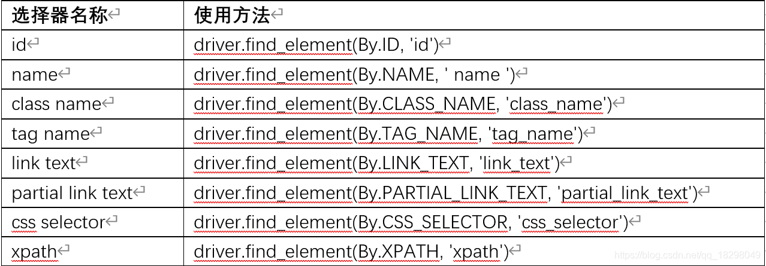
1、get():打开浏览器
2、close()：关闭当前窗口--->模拟点击浏览器关闭按钮
3、quit()：关闭浏览器驱动对象--->关闭所有程序启动的窗口
4、maximize_window()：最大化浏览器窗口--->模拟浏览器最大化按钮
5、minimize_window()：最小化浏览器窗口--->模拟浏览器最小化按钮
6、set_window_size(width,height)：设置浏览器窗口大小,单位：像素
7、set_window_position(x,y)：设置浏览器窗口位置
8、back()：后退--->模拟浏览器后退按钮
9、forward()：前进--->模拟浏览器前进按钮
10、refresh()：刷新--->模拟浏览器刷新
11、title：获取页面title
12、current_url：获取当前页面URL

导入相关库：
from selenium import webdriver
from selenium.webdriver.common.action_chains import ActionChains
from selenium.webdriver.common.keys import Keys
import time

练习1：
实现自动打开浏览器，打开百度，将浏览器窗口设置最大化，再实现最小化，然后设置浏览器窗口大小为（200，300），位置为（300，500），最后关闭浏览器。

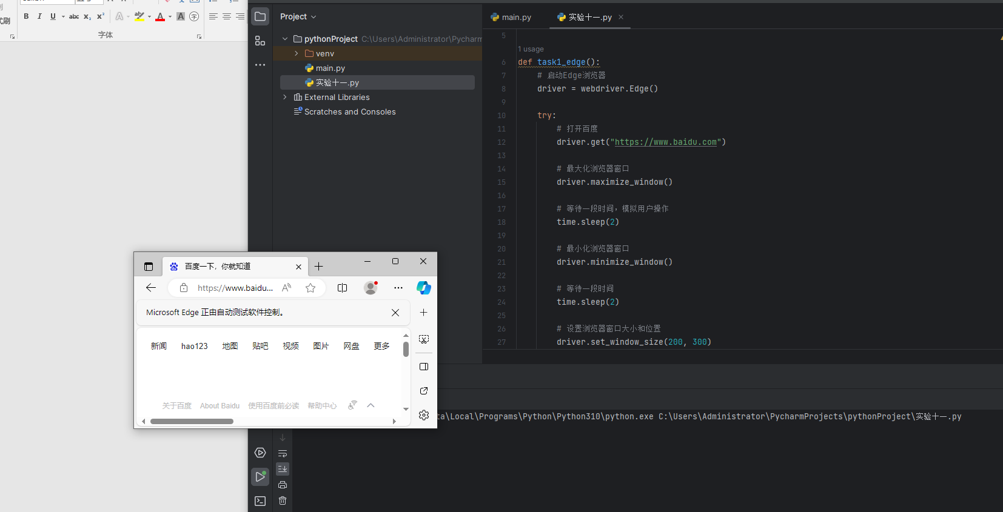
def task1_edge():
# 启动Edge浏览器
driver = webdriver.Edge()
try:
# 打开百度
driver.get("https://www.baidu.com")
# 最大化浏览器窗口
driver.maximize_window()
# 等待一段时间，模拟用户操作
time.sleep(2)
# 最小化浏览器窗口
driver.minimize_window()
# 等待一段时间
time.sleep(2)
# 设置浏览器窗口大小和位置
driver.set_window_size(200, 300)
driver.set_window_position(300, 500)
# 等待一段时间
time.sleep(2)
finally:
# 关闭浏览器
driver.quit()
task1_edge()

练习2：
先打开京东首页，再打开淘宝首页，模拟浏览器后退按钮，前进按钮，刷新页面按钮，最后关闭浏览器。
模拟鼠标的几种常用操作：单击、双击、悬浮
左击操作：driver.click() 方法用于模拟鼠标左击操作。
右击操作：context_click(元素)方法用于模拟鼠标右击操作。现方式
ActionChains(driver).context_click(element).perform()
双击：ActionChains(driver).double_click(元素).perform()
悬停操作：ActionChains(driver).move_to_element(元素).perform()

ActionChains(driver).context_click(element).perform()
perform() 执行 --> 此方法用来执行封装在ActionChains的行为
在ActionChains类中所有提供的鼠标事件方法，在调用的时候所有的行为都存储在ActionChains类中，需要调用perform()方法才能真正执行。

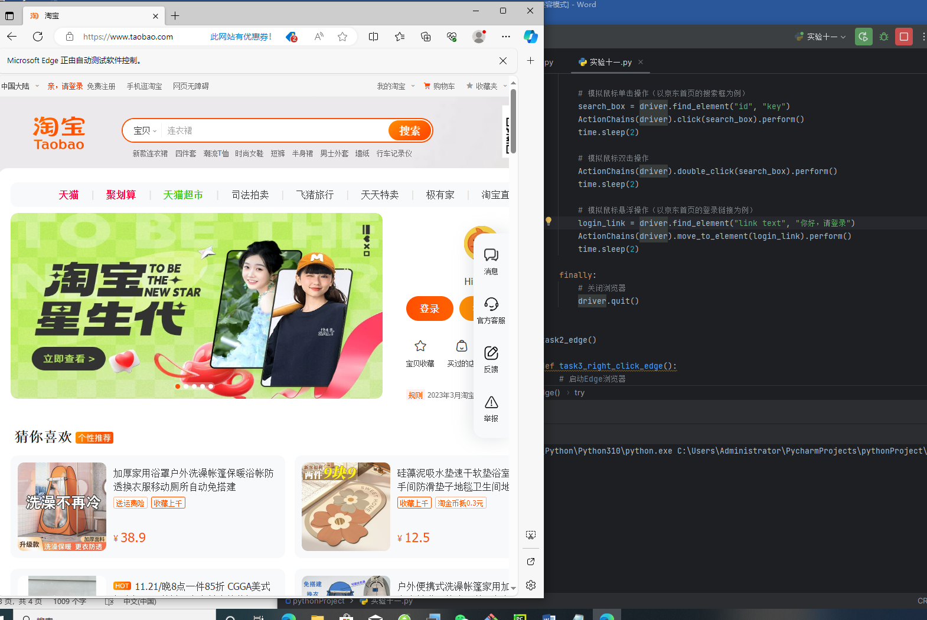

def task2_edge():
# 启动Edge浏览器
driver = webdriver.Edge()
try:
# 打开京东首页
driver.get("https://www.jd.com")
time.sleep(2)
# 打开淘宝首页
driver.get("https://www.taobao.com")
time.sleep(2)
# 模拟浏览器后退按钮
driver.back()
time.sleep(2)
# 模拟浏览器前进按钮
driver.forward()
time.sleep(2)
# 模拟刷新页面按钮
driver.refresh()
time.sleep(2)
# 模拟鼠标单击操作（以京东首页的搜索框为例）
search_box = driver.find_element("id", "key")
ActionChains(driver).click(search_box).perform()
time.sleep(2)
# 模拟鼠标双击操作
ActionChains(driver).double_click(search_box).perform()
time.sleep(2)
# 模拟鼠标悬浮操作（以京东首页的登录链接为例）
login_link = driver.find_element("link text", "你好，请登录")
ActionChains(driver).move_to_element(login_link).perform()
time.sleep(2)
finally:
# 关闭浏览器
driver.quit()
task2_edge()

练习三:
右击具体案例：启动浏览器,打开百度首页，https://www.baidu.com
定位页面上的“地图”链接执行右击操作，查看是否右击成功，退出浏览器

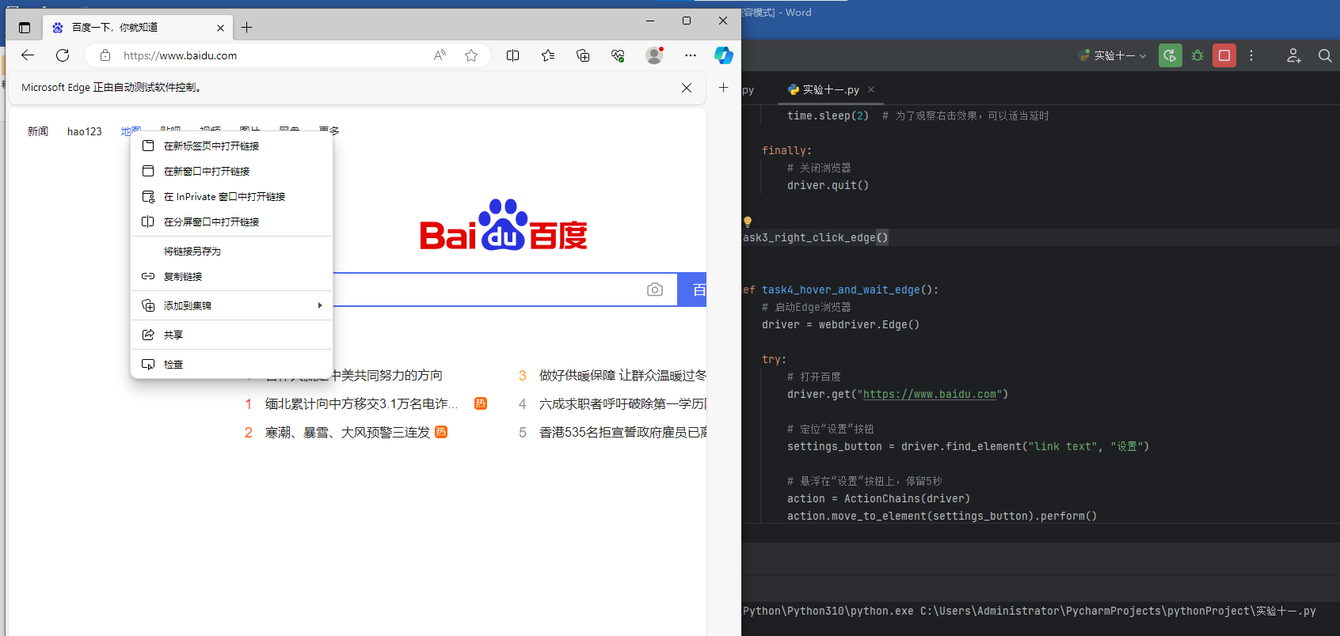

def task3_right_click_edge():
# 启动Edge浏览器
driver = webdriver.Edge()
try:
# 打开百度
driver.get("https://www.baidu.com")
# 定位“地图”链接
map_link = driver.find_element("link text", "地图")
# 执行右击操作
ActionChains(driver).context_click(map_link).perform()
time.sleep(2) # 为了观察右击效果，可以适当延时
finally:
# 关闭浏览器
driver.quit()
task3_right_click_edge()

练习四：
启动浏览器，打开百度首页，https://www.baidu.com，鼠标悬浮在百度页面“设置”的按钮上，停留5秒，退出浏览器，结束测试

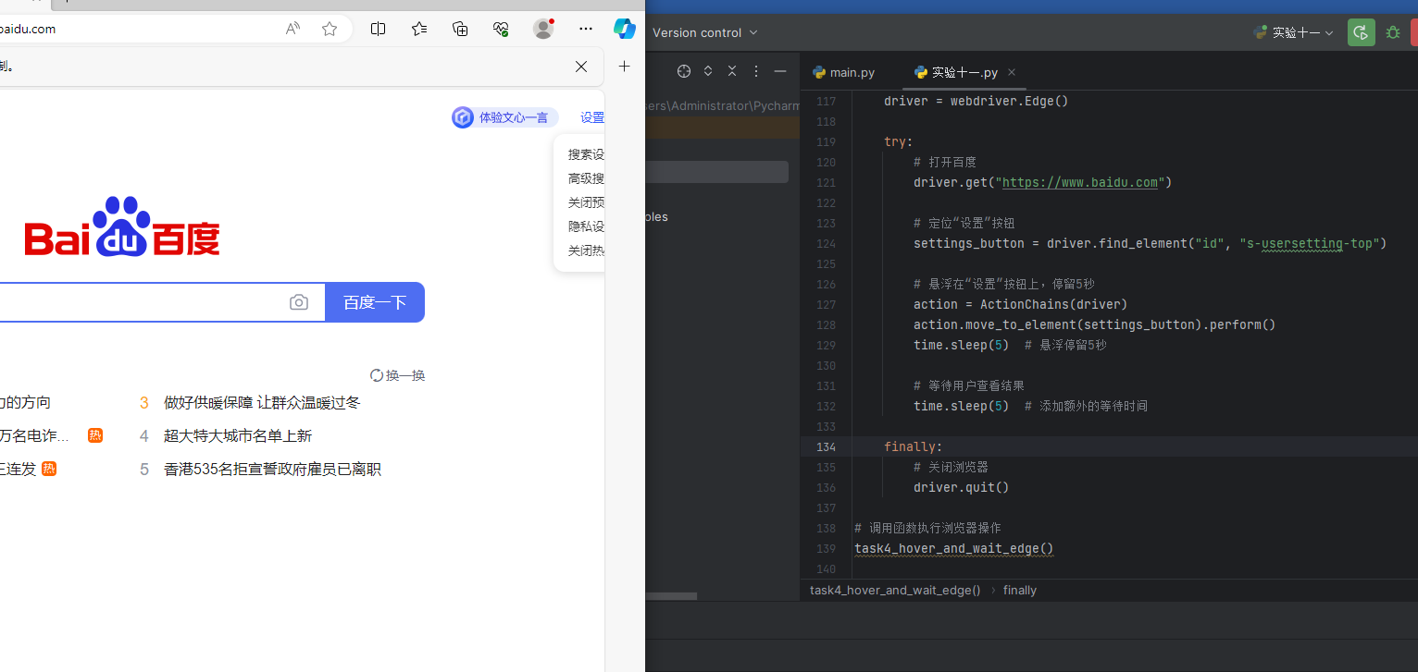

def task4_hover_and_wait_edge():
# 启动Edge浏览器
driver = webdriver.Edge()
try:
# 打开百度
driver.get("https://www.baidu.com")
# 定位“设置”按钮
settings_button = driver.find_element("id", "s-usersetting-top")
# 悬浮在“设置”按钮上，停留5秒
action = ActionChains(driver)
action.move_to_element(settings_button).perform()
time.sleep(5) # 悬浮停留5秒
# 等待用户查看结果
time.sleep(5) # 添加额外的等待时间
finally:
# 关闭浏览器
driver.quit()
# 调用函数执行浏览器操作
task4_hover_and_wait_edge()

模拟键盘的几种常用操作
selenium中把键盘的按键都封装在Keys类中。
导包：from selenium.webdriver.common.keys import Keys

1、模拟删除键 2、模拟空格键3、模拟制表键 4、模拟esc键
5、模拟回车键 6、模拟全选7、模拟复制 8、模拟剪切 9、模拟粘贴
send_keys(Keys.Back_SPACE)：删除键
send_keys(Keys.SPACE)：空格键
send_keys(Keys.TAB)：制表键
send_keys(Keys.ESCAPE)：esc键
send_keys(Keys.ENTER)：回车键
send_keys(Keys.CONTROL,’a’)：全选
send_keys(Keys.CONTROL,’c’)：复制
send_keys(Keys.CONTROL,’x’)：剪切
send_keys(Keys.CONTROL,’v’)：粘贴
实验五：完成下列操作的自动化脚本。
打开百度页面，输入关键词“今天天气真好啊”，删除最后一个“啊”，再后面再多输入一个空格，全选文本框的内容，剪切选择的内容，粘贴剪切的内容
回车代替点击完成搜索。

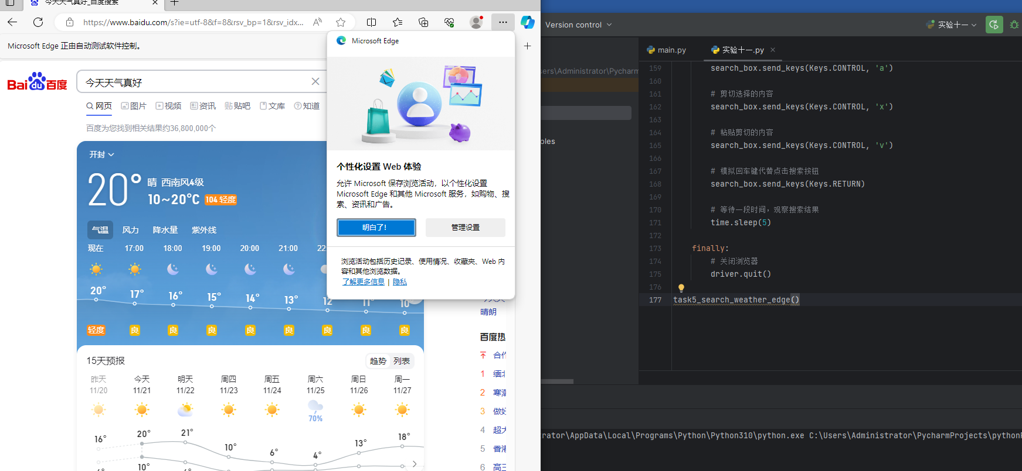

粘贴板
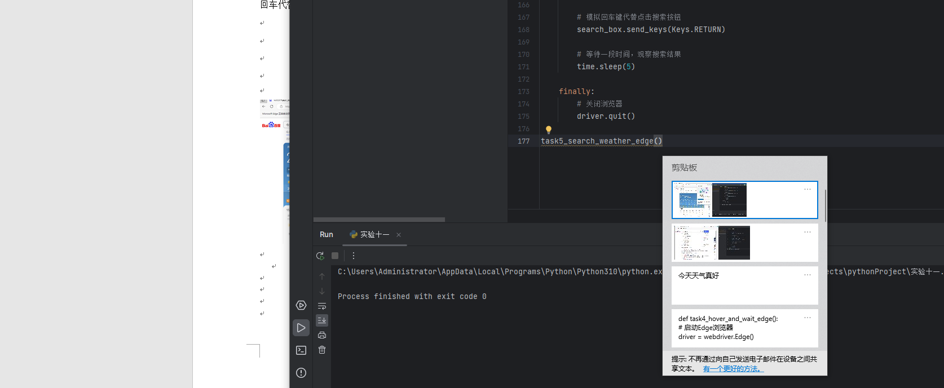

def task5_search_weather_edge():
# 启动Edge浏览器
driver = webdriver.Edge()
try:
# 打开百度
driver.get("https://www.baidu.com")
# 定位百度搜索框
search_box = driver.find_element("css selector", "input#kw")
# 输入关键词
search_box.send_keys("今天天气真好啊")
# 等待两秒
time.sleep(2)
# 删除最后一个字符
search_box.send_keys(Keys.BACK_SPACE)
# 输入一个空格
search_box.send_keys(" ")
# 全选文本框内容
search_box.send_keys(Keys.CONTROL, 'a')
# 剪切选择的内容
search_box.send_keys(Keys.CONTROL, 'x')
# 粘贴剪切的内容
search_box.send_keys(Keys.CONTROL, 'v')
# 模拟回车键代替点击搜索按钮
search_box.send_keys(Keys.RETURN)
# 等待一段时间，观察搜索结果
time.sleep(5)
finally:
# 关闭浏览器
driver.quit()
task5_search_weather_edge()

